Кузнецкий институт информационных и управленческих технологий

(филиал ПГУ)

**Курсовая работа**

по дисциплине “ТОЭ ”

специальности 200100

«Микроэлектроника и твердотельная электроника»

на тему: Исследование переходных процессов

2009 г.

**Содержание**

1. Краткие теоретические сведения
2. Расчет переходного процесса классическим методом
3. Расчет переходного процесса операторным методом
4. Построение графика в имитационном режиме WorkBench

Заключение

Список литературы

1. **Краткие теоретические сведения**

В соответствии со структурной схемой выполнения курсовой работы на первом этапе производится расчет переходных процессов в электрических цепях со сосредоточенными параметрами и определяется напряжение на одном из элементов схемы, т.е. происходит формирование сигнала на половине периодаτ maх.

По заданному варианту выбирается электрическая схема, параметры этой схемы, а также определяется искомое напряжение на отдельном элементе схемы. Во всех схемах действует постоянная ЭДС. Необходимо на 1 этапе получить закон изменения во времени искомого напряжения после коммутации. И на основании полученного аналитического выражения построить график изменения  на интервале времени от 0 до 3 τ max.

Переходные процессы в линейных электрических цепях описываются линейными дифференциальными уравнениями. Решение таких уравнений представляет собой сумму двух решений: частного и общего.

При этом частное решение (принужденная составляющая) определяется напряжением на элементе в установившемся режиме ( t → ∞) - . Общее решение (свободная составляющая напряжения) зависит от вида корней характеристического уравнения, которые могут быть:

* вещественными различными,
* вещественными равными,
* комплексно-сопряженными.

Соответственно этим трем видам корней решение для свободной составляющей напряжения приводится к виду:

;

;

.

Где введены обозначения:

* n-число корней характеристического уравнения (для рассматриваемых схем n = 2)
* k- номер корня характеристического уравнения
* - соответственно-вещественная и мнимая части комплексно-сопряженных корней (- характеризует затухание переходного процесса, - частоту свободных колебаний переходного процесса). 
* - постоянные интегрирования, определяемые из начальных условий.
* pk- “k”- корень характеристического уравнения.

При определении начальных условий используются законы коммутации и уравнения цепи, составленные по первому и второму законам Кирхгофа для схемы после коммутации.

Различают два закона коммутации:

1. Ток в ветви с индуктивным элементом в момент коммутации  равен току в этой ветви до коммутации :

 = ;

1. Напряжение на емкостном элементе в момент коммутации  равно напряжению на этом элементе до коммутации :

 = .

С учетом изложенного алгоритма расчета переходного процесса классическим методом имеет вид:

1. Рассчитывается электрическая схема до коммутации, и определяются независимые начальные условия .
2. После коммутации по законам коммутации определяются:

, ;

 = ;

 = .

1. Определяют искомое напряжение на элементе в установившемся режиме . Для этого электрическую цепь рассчитывают методом расчета электрических цепей постоянного тока. При этом учитывают .
2. Составляют характеристическое уравнение электрической цепи для схемы после коммутации. В простых цепях это уравнение получают с помощью входного сопротивления цепи в комплексной форме: . Заменяя  - получаем характеристическое уравнение: z(p)=0. Решая это уравнение находят корни ().
3. Составляют в общем виде решение дифференциального уравнения описывающее переходный процесс

.

1. Для нахождения постоянных интегрирования переходного процесса составляется система уравнений по законам Кирхгофа для схемы в момент коммутации . А также учитываются законы коммутации из п.I алгоритма. Из уравнений находится зависимое начальное условие искомого напряжения, и для момента времени t=0 и зависимых и независимых начальных условий – определяются постоянные интегрирования.
2. В соответствии с полученными корнями характеристического уравнения и найденными постоянными интегрирования составляется решение искомого напряжения в аналитической форме:
   1. Корни вещественные различные: 

;

* 1. Корни вещественные равные: 

;

* 1. Корни комплексно-сопряженные:



1. На основании полученного аналитического выражения строят график  в интервале времени от , при этом постоянные времени определяют по формулам

.

**2. Расчет переходного процесса классическим методом**

В цепи, питаемой от источника постоянной ЭДС, размокнут ключ. Необходимо найти напряжение на конденсаторе после коммутации при следующих параметрах элементов схемы:

*E=120 B;*

*L=10 мГн;*

*С=10 мкФ;*

*R1=20 Ом;*

*R2=80 Ом;*

*R3=1000Ом;*

*R4=1000Ом.*

1. Нужно определить искомое напряжение  классическим методом. Мы видим, что. Поэтому ищем 

Чтобы найти решение свободной составляющей, составим характеристическое входное сопротивление. При этом индуктивностям приписываем сопротивление pL, а емкостям 1/pC.





Корни действительные и различные.

Свободная составляющая напряжения на конденсаторе.



Независимые начальные условия:



По законам Киркгофа:



В начальный момент времени (после коммутации)



т.к. 

Установившееся значение тока i3пр неизменно следовательно на L нет падения напряжения, и схема выглядит так:

Вот и видим, что Ur3(f)=Uc(f)





Для узла 3: 

Тогда (*) для момента 0+:



Искомое напряжение:



Изобразим на миллиметровой бумаге график переходного процесса.

**3.** **Расчет переходного процесса операторным методом**

Находим операторное сопротивление цепи:



Так как операторные сопротивления записываются точно также, как и сопротивления для тех же цепей в комплексной форме, где  заменяется на p (т.е. все как для Zвх из пункта 1.)

I1(p)-изображение тока, через изображение входного сопротивления





Изображение напряжения на R3 изображению напряжения на конденсаторе:



По формуле разложения от изображений к аригеналам переход такой:



Свободная составляющая.



**4. Построение графика в имитационном режиме WorkBench:**

Рис. 5

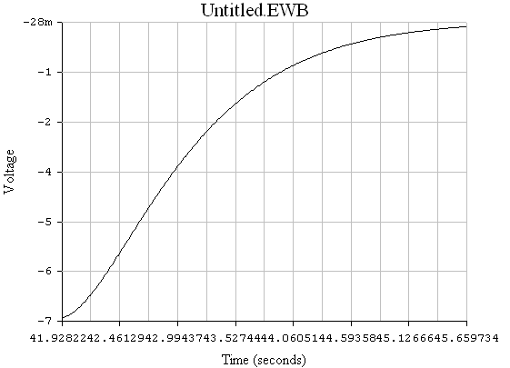

**Заключение**

В результате выполнения курсовой работы был исследован переходной процесс в некоторой схеме. Расчет производился двумя методами: классическим и операторным. В итоге функция напряжения на R3, найденная операторным методом, сошлась с функцией напряжения классического метода. Это свидетельствует о правильности выполнения расчетов и курсовой работы в целом. переходный электрический цепь напряжение

**Список используемой литературы**

1. Бессонов Л.А. Теоретические основы электротехники. М:Высшая школа, 1999, - 786с.
2. Ашанин В.Н, Герасимов А.И., Чепасов А.П. Анализ передачи сигнала в линейных электрических системах .Методические указания к выполнению курсовых работ. Пенза, ПГУ, 2000г.